2018年安庆市中考历史压轴题试题（无答案）
为了方便您的阅读请点击全屏查看
历史试卷（开卷）
题号 | 一 | 二 | 三 | 四 | 五 | 总分
得分
注意事项：
本试卷共五大题，满分70分。历史与思想品德考试时间共120分钟。你可以参考教科书和其他资料。请你仔细审题，认真作答，使用答题卷的学校，请在答题卷上答题。
一、单项选择题（本大题共10题，每小题2分，共20分。请将正确选项填入“答题卷”相应的表格内）
得分 | 评卷人
1.《神曲》是人类历史上宝贵的精神遗产，它的核心思想是：
A.人文主义 B.社会主义
C.理性主义 D.自由主义
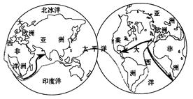
2.某中学历史兴趣小组在网上查找资料时找到了下面所示的世界地图，同学们在观察研究后，认为该地图的绘制最早是在：
A.迪亚士船队返航之后
B.哥伦布船队返航之后
C.达伽马船队返航之后
D.麦哲伦船队返航之后
3.以“三角贸易”形式进行的黑奴贸易兴盛的原因包括：
d
①欧洲需要大量资本 ②美洲种植园缺少劳动力
③贩卖黑奴有利可图 ④政府对奴隶贸易的默许
A.①②③④ B. ①②③ C. ②③④ D. ①②④
4. 在工业革命中“它提供了治理和利用热能、为机械供给推动力的手段。因而，它结束了人类对畜力、风力和水力的由来已久的依赖”。材料中的“它”是指：
A.珍妮纺纱机 B.改良蒸汽机 C.火车 D.汽轮
5. 下面的表述与右图的漫画反映的美国历史相符的是：
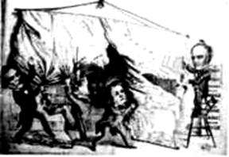
A.反映美国的分裂无可挽回
B.反映美国东西存在分裂现象
C.反映美国内战的根本原因是两种经济制度的矛盾
D.反映林肯分裂了美国
撕裂的美国地图 美国辛辛那提公司出版 1860
6.某校为布置美术功能室，你认为选择谁的照片挂在墙上最合适？
A.贝多芬 B.凡·高 C.爱因斯坦 D.列夫·托尔斯泰
7.华盛顿会议上真正起到操纵作用的国家有：
①日本 ②美国 ③意大利 ④俄国 ⑤法国 ⑥德国 ⑦英国
A.②④⑤ B.②③⑥ C.①②⑦ D.②⑤⑦
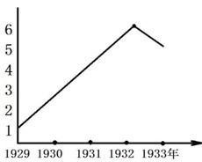
8.失业率是一个国家经济发展的缩影。针对右图中失业严重的状况，日本采取的主要应对措施是：
A.实行明治维新
B.发动甲午战争
C.建立法西斯专政
D.寻求美国援助
9.“在这一模式下，全国是一个统一的‘大工厂’，而企业只是这座‘大工厂’中的一个‘生产车间’”。材料中的现象可能出现在下列哪一个国家中：
A. 工业革命时期的英国 B. 经济大危机时期的美国
C. 斯大林执政时期的苏联 D. 改革开放时期的中国
10.第二次世界大战结束后，拉丁美洲国家为捍卫国家主权进行了艰难的斗争。下列历史人物属于这一斗争中涌现出的杰出代表是：
A.玻利瓦尔 B.章西女王 C.卡斯特罗 D.阿拉法特
题号 | 1 | 2 | 3 | 4 | 5 | 6 | 7 | 8 | 9 | 10
答案
二、组合列举（本大题共3小题，每空1分，共10分）
得分 | 评卷人
11.近代历史上欧洲很多重大事件都与国王有关。
（1）英国资产阶级革命最后以赶走 ，从而宣告结束。
（2）拿破仑是法国历史第一位代表 利益的皇帝。
（3）19世纪中期为了避免沙皇统治被农奴推翻， 决定进行改革。
（4） 成功后，天皇最终掌握实权，并进行旨在富国强兵的改革。
12.科技是第一生产力，科技的进步促使人类的社会生产、生活发生巨大改变，请根据提示，写出相关科技成果的名称。
（1）真正近代意义上的机器，使纺织业劳动者的“手”解放出来。（ ）
（2）由“发明大王”发明，使人类的日常生活从此告别黑暗。 （ ）
（3）1903年，美国人发明，实现了人类的飞天梦想。 （ ）
（4）它的发明与广泛使用，使人类进入到“信息化时代”。 （ ）
13.工业文明是以工业化为主要标志，是近代世界的主要表现。
（1）通过欧洲思想上的 ，为工业文明构建一个“理性王国”。
（2）第一次 后，资本主义开始向大机器生成转变，社会向工业文明转型。
（3）20世纪的工业文明社会，国际经济格局发生重大变化， 两国超越英法后来居上。
（4） 成功后，天皇最终掌握实权，并进行旨在富国强兵的改革。
三、辨析改错（本大题共4小题，每小题2分，共8分。辨别下列史实的正误，在“答题卷”该题前的括号内正确的打“√”；错误的打“×”，并加以改正
得分 | 评卷人

14.（1）17世纪中期英国爆发了一场以资产阶级和种植园主领导的革命，目的是要推翻斯图亚特王朝的封建统治。
【 】改正： 。
（2）法国三级会议的召开是法国大革命开始的标志。
【 】改正： 。
（3）第二次工业革命促使资本主义国家开始向垄断资本主义时代过渡。
【 】改正： 。
（4）1944年的斯大林格勒战役开辟了欧洲第二战场，使德国腹背受敌。
【 】改正： 。
四、材料解析（本大题共2小题，每小题10分，共20分
得分 | 评卷人
15.阅读材料，回答问题
材料一：美国著名汽车企业福特旗下的一款豪华车，创立于1917年。其品牌名称是以美国19世纪60年代初就任第16任总统的名字命名。自1939年美国总统富兰克林·罗斯福以来，此车杰出性能、高雅的造型和无与伦比的舒适一直被白宫选为总统专车。
材料二：法国巴黎协和广场的变迁
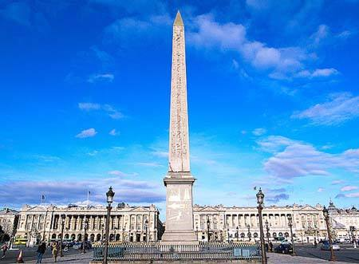
1763年“路易
十五广场”
大革命时期称

1840年形成
现在规模
1795年
“协和广场”
（1）说明材料一豪车品牌名字，并说明这位总统最重要的历史贡献。（4分）
（2）依据材料二，请你在大革命时期给广场起一个名称，并解释起名的原因（3分）
（3）综合上述材料，你从命名和命名变化中得出什么认识？
16.阅读材料，结合所学知识回答问题。
材料一：（20世纪）30年代中期或者说末期的苏维埃社会，按照同等的标准，这个社会不是传统社会主义理论模式，但远不是那个时代典型的资本主义社会。这乃是独特的、建筑在三个基本原则下的非资本主义发展模式：工业化、国家管理经济、社会主义国家。30年代的苏联通过农业集体化进而实现工业化，这是历史决定的必然选择，非如此，无法面临残酷的二战，无法使新生的苏联在复杂的国际环境中生存下来
------摘自《俄罗斯高中11年级历史教科书》
（1）根据材料一和所学知识，当时苏联在发展中走出了一条什么样的发展模式？为什么说该发展使苏联“在复杂的国际环境中生存下来”？（4分）
材料二：罗斯福新政期间，一些人激烈地抨击罗斯福，说他“叛变了他的阶级”其举措是“红色的社会主义”。
（2）材料中说“他叛变了他的阶级”的依据是什么？他维护的阶级应该是哪个阶级？（4分）
材料三：中国30多年的改革留下了以下的经验：一是中国领导人在改革开放之前进行了思想的准备工作，……二是所有改革开放政策的制定都以中国特殊国情为基础，是中国土生土长的改革，……第三条经验是，政府推广改革时采取“循序渐进”的做法。
------米哈伊尔·季塔连科
（3）根据材料一、二的理解并结合人类现代化的发展历程，谈谈你对材料三的理解？（2分）

得分 | 评卷人
17.目录是一本书的索引，是全书内容的提纲挈领。阅读《新全球史》的有关目录，探究
五、活动与探究（12分）
第七部分 当代全球重组：1914年至今
第33章 第一次世界大战：混乱中的世界
第34章 焦虑的时代
第35章 亚洲、非洲和拉丁美洲的民族主义和政治认同
第36章 新的战火：第二次世界大战和冷战
第37章 帝国的终结
第38章 没有国界的世界
————节选自【美】杰里·本特利、赫伯特·齐格勒《新全球史》

（1）目录第33、36、37章中反映的“当代全球重组”原因是什么？请列举相应的史实各一例。（6分）

（2）以目录第38章“没有国界的世界”为例，说明“全球重组”在世界经济方面的表现。（要求：史实准确，表述合规。4分）
（3）该目录反映了世界现代史发展的主要趋势是什么？（2分）

